09.04 Тема: Обработка низа рукава манжетами
Манжеты могут быть прямыми или фигурными, замкнутыми или с обработанными концами, с застежкой на запонки или пуговицы, притачными или отложными. Манжета может быть продублирована полностью, частично или без клеевой.
Уважаемые студенты 270гр. Сегодня вам предлагается самостоятельная работа с учебником.
Учебник Труханова «Основы технологии швейного производства» у вас в группе стр.308-311
Задание:
1Внимательно прочитайте текст.
2 Познакомтесь со схемами обработки низа рукава притачными и отложными манжетами.
3 Законспектировать в тетрадь обработку низа с притачной манжетой.

Обработка низа притачной манжетой
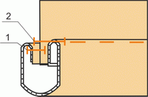 | 1. Притачать манжету к нижнему срезу, складывая лицо манжета с изнаночной стороной основной детали.  2. Обогнуть срезы манжеты и основной детали, и закрепить подогнутый срез манжеты строчкой. Строчку прокладывают в шов притачивания манжеты.  3. Приутюжить низ.

Обработка низа притачной манжеты
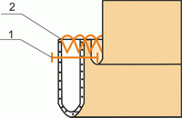 | 1. Притачать манжет к нижнему срезу рукава, складывая их лицевыми сторонами внутрь и уравнивая срезы.  2. Обметать припуск шва притачивания манжеты.  3. Приутюжить низ.

4.Законспектировать в тетрадь обработку низа с отложной манжетой самостоятельно , используя учебник стр.310-311 рис. 276 (г) только для данного рисунка

Практическая работа №14
Наименование работы: «Обработка низа рукавов с различными элементами отделки»
Время 4 часа
Цель: Приобрести практический опыт обработки различных видов рукавов.

Обеспечение занятия: рабочая тетрадь, образцы рукавов, ножницы, чертежные принадлежности.
Теоретическая часть:
Низ рукавов может быть обработан обтачками, бейками, окантовкой, элластичной тесьмой и др.,
Графическое изображение | Технологическая последовательность обработки

1.Обработка низа окантовочным швом
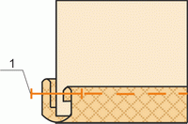 | 1. Обогнуть открытый срез детали окантовкой, сложенной пополам в долевом направлении лицевой стороной вверх и сколоть булавками.  2. Проложить строчку на расстоянии 0,1-0,2 см от края окантовки.  3. Приутюжить низ.

2.Обработка низа окантовочным швом с двумя закрытыми срезами
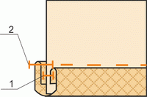 | 1. Притачать окантовку низа к нижнему срезу, складывая детали лицом к лицу и уравнивая срезы.  2. Обогнуть срезы окантовки и низа, и закрепить подогнутый край окантовки строчкой. Строчку прокладывают в шов притачивания окантовки.  3. Приутюжить низ.

3.Обработка низа отделочной тесьмой
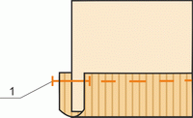 | 1. Обогнуть открытый срез детали тесьмой, сложенной пополам в долевом направлении лицевой стороной вверх и сколоть булавками.  2. Проложить строчку на расстоянии 0,1-0,2 см от края тесьмы.  3. Приутюжить низ.

4.Обработка низа эластичной тесьмой
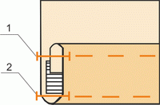 | 1. Застрочить низ швом вподгибку с закрытым срезом, оставляя отверстие для эластичной тесьмы.  2. Проложить отделочную строчку по низу.  3. Продернуть эластичную тесьму, скрепляя ее концы вручную или на машине.  4. Подшить отверстие потайными стежками.  5. Приутюжить низ.

5.Обработка низа эластичной тесьмой
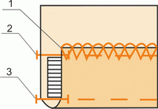 | 1. Обметать срез низа.  2. Подогнуть и застрочить предварительно обметанный срез, оставляя отверстие для эластичной тесьмы.  3. Проложить отделочную строчку по низу.  4. Продернуть эластичную тесьму, скрепляя ее концы вручную или на машине.  5. Подшить отверстие потайными стежками.  6. Приутюжить низ.

Практическая часть:
Ход работы:
1 Прочитайте краткие теоретические и учебно-методические материалы по теме практической работы.
2 Изучите методику выполнения обработки низа рукава с различными элементами
4Законспектируйте предложенные способы в тетрадь
5.Разработайте и оформите ещё один способ (например с кружевом, оборкой или др.)
6.Вывод

Работу передать на почту boss26kab@yandex.ru
Обязательно указывайте, за какое число работа!!!

